# Proyecto de fin de curso

**Instrucciones:**

Para el desarrollo del proyecto se ha compartido el archivo “Proyecto de Fin de Curso”, la contribución de cada miembro del equipo se determina según el historial del documento.

En este archivo consigne el desarrollo de las actividades solicitadas. Recuerde que sólo se calificarán los aportes que se realicen antes de la fecha de vencimiento de la entrega.

## Equipo de desarrollo

|  |  |
| --- | --- |
| Integrante | Apellidos y nombres de los integrantes del equipo de desarrollo (ordenado alfabéticamente) |
| 1 | Felix Romero, Jair |
| 2 | Guevara Moscoso, David |
| 3 | Meza Calderón, Ana Cristina |
| 4 | Tacunan Palomino, Jean |
| 5 | Tinoco Asto, Sebastián |
| 6 | Vasquez Miranda, Luis |

## Ítem uno

Elabore la lista de historias de usuario (product backlog priorizada) para el proyecto descrito en la consigna.

### Listado de historias de usuario (product backlog priorizada)

### 

| Prioridad | Identificador | Nombre (alias) | Descripción[1] | Puntos de historia (días ideales) | Responsable |
| --- | --- | --- | --- | --- | --- |
| 1 | HU001 | **Registro de nuevo usuario** | Como nuevo usuario, quiero poder registrarme en el sistema creando una cuenta para poder almacenar y gestionar mis contraseñas de forma segura. | 1 | David |
| 2 | HU002 | **Crear nueva contraseña en Passkeeper** | Como usuario, quiero poder agregar una nueva contraseña al gestor para guardar la información de acceso a un sitio web. | 1 | Jean |
| 3 | HU003 | **Ver lista de contraseñas** | Como usuario, quiero ver una lista de todas mis contraseñas almacenadas para revisarlas fácilmente. | 0.5 | Jean |
| 4 | HU004 | **Editar contraseña existente en PassKeeper** | Como usuario, quiero editar una contraseña ya guardada para actualizar mi lista de contraseñas. | 2 | Jean |
| 5 | HU005 | **Eliminar contraseña en Passkeper** | Como usuario, quiero eliminar una contraseña que ya no uso para mantener mi lista organizada. | 0.5 | David |
| 6 | HU006 | **Encriptar contraseñas al guardarlas** | Como usuario, quiero que todas las contraseñas se encripten al almacenarse para que estén seguras. | 2 | David |
| 7 | HU007 | **Desencriptar contraseñas al visualizarlas** | Como usuario, quiero que las contraseñas guardadas en el gestor se desencripten temporalmente al visualizarlas para mantener su seguridad. | 2 | Jean |
| 8 | HU008 | **Cambiar clave de encriptación** | Como administrador, quiero poder cambiar la clave de encriptación de las contraseñas para mantener el sistema seguro. | 1 | David |
| 9 | HU009 | **Bloquear la visualización de contraseñas** | Como usuario, quiero que las contraseñas se muestren ocultas por defecto para evitar que se vean en público. | 1 | Jean |
| 10 | HU010 | **Iniciar sesión con contraseña maestra** | Como usuario, quiero iniciar sesión con una contraseña maestra para acceder a mis contraseñas guardadas. | 0.5 | Jean |
| 11 | HU011 | **Bloquear la aplicación después de inactividad** | Como usuario, quiero que la aplicación se bloquee después de un tiempo de inactividad para proteger mis datos. | 3 | Jean |
| 12 | HU012 | **Recuperar acceso con pregunta de seguridad** | Como usuario, quiero poder recuperar mi acceso utilizando una pregunta de seguridad en caso de olvidar mi contraseña maestra. | 2 | David |
| 13 | HU013 | **Notificar intentos fallidos al usuario** | Como usuario, quiero recibir una notificación si alguien intenta acceder a mi cuenta repetidamente. | 1 | David |
| 14 | HU014 | **Generar contraseñas seguras** | Como usuario, quiero que el sistema genere contraseñas seguras automáticamente para crear credenciales fuertes. | 2 | Jean |
| 15 | HU015 | **Categorización de contraseñas** | Como usuario, quiero poder categorizar mis contraseñas en grupos como "Trabajo", "Personal" o "Redes Sociales" para organizar mejor mis datos. | 1 | David |
| 16 | HU016 | **Búsqueda de contraseñas** | Como usuario, quiero buscar contraseñas en Passkeeper por nombre o categoría para encontrarlas rápidamente. | 1 | Jean |
| 17 | HU017 | **Ver historial de cambios en contraseñas** | Como usuario, quiero ver el historial de cambios de una contraseña de PassKeeper para conocer cuándo fue modificada por última vez. | 2 | Jean |
| 18 | HU018 | **Exportar contraseñas a un archivo encriptado** | Como usuario, quiero exportar mis contraseñas a un archivo encriptado para hacer un respaldo de seguridad. | 2 | Jean |
| 19 | HU019 | **Autenticación de dos factores (2FA)** | Como usuario, quiero activar la autenticación de dos factores para proteger mi cuenta de accesos no autorizados. | 3 | David |
| 20 | HU020 | **Notificar cambios de seguridad al usuario** | Como usuario, quiero recibir notificaciones por correo electrónico cada vez que se realice un cambio en mi cuenta o en la configuración de seguridad. | 2 | David |
| 21 | HU021 | **Bloquear cuenta después de varios intentos fallidos** | Como usuario, quiero que mi cuenta se bloquee después de varios intentos fallidos de inicio de sesión para evitar accesos no autorizados. | 3 | Jean |
| 22 | HU022 | **Cifrado de base de datos** | Como administrador, quiero que toda la base de datos esté cifrada para proteger la información almacenada. | 3 | David |
| 23 | HU023 | **Personalizar tiempo de cierre automático** | Como usuario, quiero configurar el tiempo de cierre automático de la aplicación para ajustar la seguridad según mi uso. | 2 | Jean |
| 24 | HU024 | **Autocompletado de credenciales** | Como usuario, quiero que el sistema complete automáticamente mis credenciales en formularios de inicio de sesión para facilitar el acceso. | 3 | Jean |

### 

### Revisión

|  |  |  |  |
| --- | --- | --- | --- |
| Criterio | Comentario | Realizado por | Solucionado |
| Forma | Conforme | Ana | Sí |
| Completo | Conforme | Sebastián | Sí |
| Consistente | Conforme | Luis | Sí |
| Independiente | Conforme | Esteban | Sí |

## Ítem dos

Elabore el modelo conceptual para el proyecto descrito en la consigna.

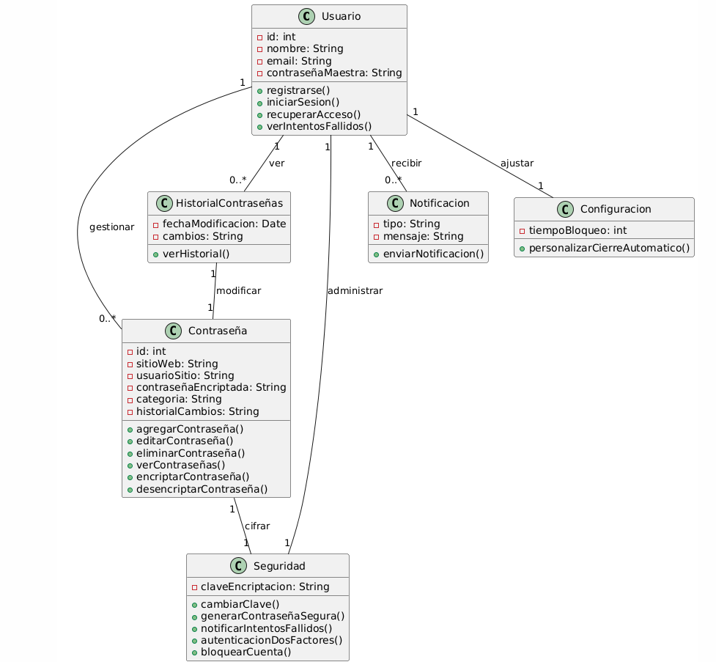

### Glosario de conceptos

|  |  |  |
| --- | --- | --- |
| Concepto | Descripción | Observaciones |
| Usuario | Representa a un usuario del sistema que puede registrarse, iniciar sesión y recuperar su cuenta. | El usuario puede tener diferentes niveles de acceso (por ejemplo, usuario regular y administrador). |
| HistorialContraseñas | Mantiene un registro de los cambios realizados en las contraseñas. | El historial registra la fecha y hora de cada cambio, así como el usuario responsable del cambio. |
| Notificacion | Se encarga de enviar notificaciones cuando se detectan intentos fallidos u otros eventos de seguridad. | Las notificaciones se envían por correo electrónico y pueden incluir alertas de seguridad, como intentos fallidos de acceso. |
| Configuracion | Permite personalizar el tiempo de bloqueo automático de la aplicación. | El tiempo de bloqueo automático se puede ajustar según la preferencia del usuario para balancear entre seguridad y comodidad.  Las configuraciones guardadas se aplican a nivel de usuario, permitiendo personalización individual. |
| Contraseña | Esta clase se encarga de gestionar las contraseñas (agregar, editar, eliminar), así como de su encriptación. | Todas las contraseñas almacenadas deben cumplir con políticas de seguridad, como la longitud mínima y la inclusión de caracteres especiales.  Solo los usuarios autorizados pueden visualizar o modificar las contraseñas, y cualquier acceso debe ser auditado. |
| Seguridad | Contiene funcionalidades de seguridad como la encriptación, generación de contraseñas seguras y autenticación de dos factores. | La autenticación de dos factores (2FA) es opcional pero recomendada para mejorar la protección de las cuentas.  Los intentos fallidos de acceso pueden generar bloqueos temporales de cuenta o notificaciones al usuario. |

## Ítem tres

Determine la velocidad del equipo de desarrollo. Determine la velocidad del equipo considerando un sprint de 2 semana (05 días / semana * 2 semanas = 10 días) y una dedicación de 15%.

6*10*0.15=9

## Ítem cuatro

Seleccione las historias de usuario para el primer sprint.

### Sprint backlog

| Prioridad | Identificador | Nombre | Descripción | Puntos de historia (días ideales) | Responsable |
| --- | --- | --- | --- | --- | --- |
| 1 | HU001 | **Registro de nuevo usuario** | Como nuevo usuario, quiero poder registrarme en el sistema creando una cuenta para poder almacenar y gestionar mis contraseñas de forma segura. | 1 | David |
| 2 | HU002 | **Crear nueva contraseña en Passkeeper** | Como usuario, quiero poder agregar una nueva contraseña al gestor para guardar la información de acceso a un sitio web. | 1 | Jean |
| 3 | HU003 | **Ver lista de contraseñas** | Como usuario, quiero ver una lista de todas mis contraseñas almacenadas para revisarlas fácilmente. | 0.5 | Jean |
| 4 | HU004 | **Editar contraseña existente en Passkeeper** | Como usuario, quiero editar una contraseña ya guardada para actualizar mis credenciales. | 2 | Jean |
| 5 | HU005 | **Eliminar contraseña en Passkeeper** | Como usuario, quiero eliminar una contraseña que ya no uso en el gestor para mantener mi lista organizada. | 0.5 | David |
| 6 | HU006 | **Encriptar contraseñas al guardarlas** | Como usuario, quiero que todas las contraseñas se encripten al almacenarse para que estén seguras. | 2 | David |
| 7 | HU007 | **Desencriptar contraseñas al visualizarlas** | Como usuario, quiero que las contraseñas en Passkeeper se desencripten temporalmente al visualizarlas para mantener su seguridad. | 2 | Jean |

## Ítem cinco

Elabore las historias de usuario detalladas para el sprint backlog. Para cada historia de usuario utilice el siguiente formato.

|  |  |
| --- | --- |
| Identificador | HU001 |
| Nombre (alias) | Registro de nuevo usuario |
| Descripción | Como nuevo usuario, quiero poder registrarme en el sistema creando una cuenta para poder almacenar y gestionar mis contraseñas de forma segura. |
| Puntos de historia (días ideales) | 1 |
| Criterios de aceptación | El sistema debe permitir al usuario ingresar un nombre de usuario, una dirección de correo electrónico y una contraseña. |
|  | La contraseña debe cumplir con los siguientes requisitos: al menos 8 caracteres, una letra mayúscula, una letra minúscula, un número y un carácter especial. |
|  | Al completar el registro, el sistema debe enviar un correo de confirmación al usuario con un enlace de verificación. |
|  | El registro se considerará exitoso solo después de que el usuario verifique su cuenta a través del enlace enviado a su correo electrónico. |

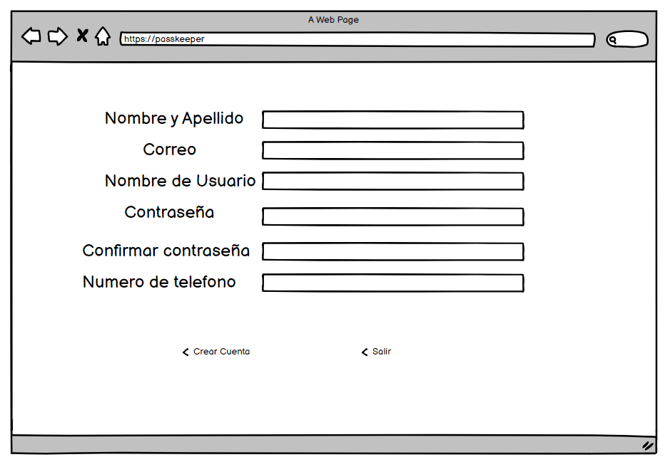

|  |  |
| --- | --- |
| Identificador | HU002 |
| Nombre (alias) | Crear nueva contraseña en Passkeeper |
| Descripción | Como usuario, quiero poder agregar una nueva contraseña al gestor para guardar la información de acceso a un sitio web. |
| Puntos de historia (días ideales) | 1 |
| Criterios de aceptación | El sistema debe permitir al usuario agregar una nueva contraseña. |
|  | El usuario debe poder introducir un nombre de sitio web, el nombre de usuario asociado, y la contraseña. |
|  | La contraseña debe almacenarse en el sistema de forma segura. |
|  | El sistema debe confirmar al usuario que la contraseña ha sido guardada correctamente. |

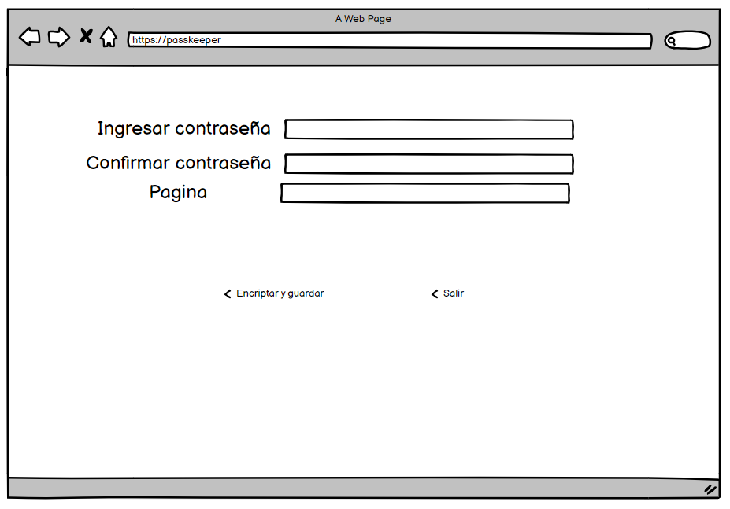

|  |  |
| --- | --- |
| Identificador | HU003 |
| Nombre (alias) | Ver lista de contraseñas |
| Descripción | Como usuario, quiero ver una lista de todas mis contraseñas almacenadas para revisarlas fácilmente. |
| Puntos de historia (días ideales) | 0.5 |
| Criterios de aceptación | El sistema debe mostrar una lista de todas las contraseñas que el usuario ha guardado. |
|  | Cada entrada en la lista debe incluir el nombre del sitio web, el nombre de usuario y una opción para visualizar la contraseña (previa autenticación, si es necesario). |
|  | La lista debe permitir ordenación o filtrado por nombre de sitio web. |
|  | El sistema debe permitir la visualización de contraseñas de manera segura, utilizando cifrado y métodos de autenticación adicionales si es necesario. |

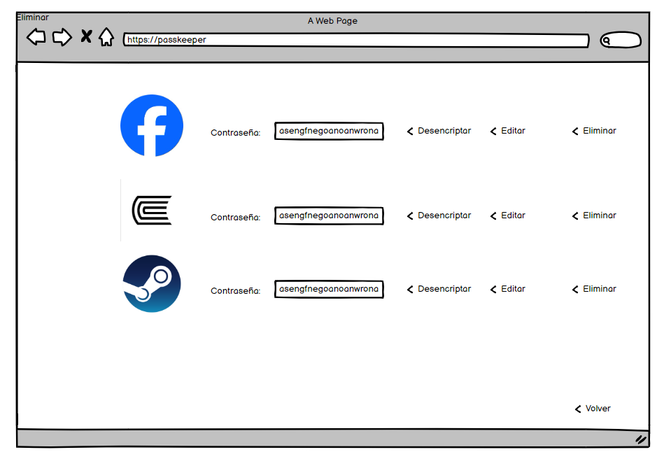

|  |  |
| --- | --- |
| Identificador | HU004 |
| Nombre (alias) | Editar contraseña existente en Passkeeper |
| Descripción | Como usuario, quiero editar una contraseña ya guardada para actualizar mis credenciales. |
| Puntos de historia (días ideales) | 2 |
| Criterios de aceptación | El sistema debe permitir al usuario seleccionar una contraseña existente de la lista para editarla. |
|  | El usuario debe poder modificar el nombre del sitio web, el nombre de usuario asociado y la contraseña. |
|  | La nueva contraseña debe cumplir con los requisitos de seguridad establecidos. |
|  | Después de editar, el sistema debe confirmar que la actualización ha sido exitosa. |

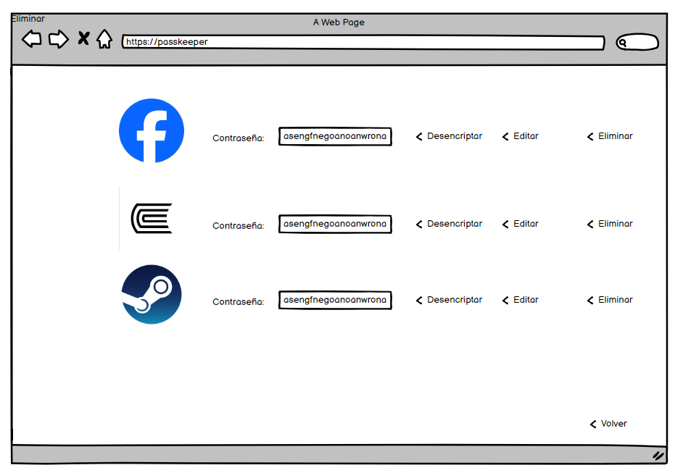

|  |  |
| --- | --- |
| Identificador | HU005 |
| Nombre (alias) | Eliminar contraseña en Passkeeper |
| Descripción | Como usuario, quiero eliminar una contraseña que ya no uso en el gestor para mantener mi lista organizada. |
| Puntos de historia (días ideales) | 0.5 |
| Criterios de aceptación | - El sistema debe permitir al usuario seleccionar una contraseña de su lista y eliminarla permanentemente. |
|  | - Antes de la eliminación, el sistema debe solicitar una confirmación por parte del usuario para evitar eliminaciones accidentales. |
|  | - La contraseña eliminada no debe ser recuperable después de la confirmación de eliminación. |
|  | - El sistema debe actualizar la lista de contraseñas de manera inmediata tras la eliminación. |



|  |  |
| --- | --- |
| Identificador | HU006 |
| Nombre (alias) | Encriptar contraseñas al guardarlas |
| Descripción | Como usuario, quiero que todas las contraseñas se encripten al almacenarse para que estén seguras. |
| Puntos de historia (días ideales) | 2 |
| Criterios de aceptación | - El sistema debe encriptar todas las contraseñas antes de guardarlas en la base de datos. |
|  | - La encriptación debe cumplir con estándares de seguridad avanzados (por ejemplo, algoritmo SHA-256). |
|  | - No debe ser posible acceder a las contraseñas en su formato original sin desencriptarlas. |
|  | - El sistema debe verificar que la contraseña esté correctamente encriptada antes de almacenarla. |

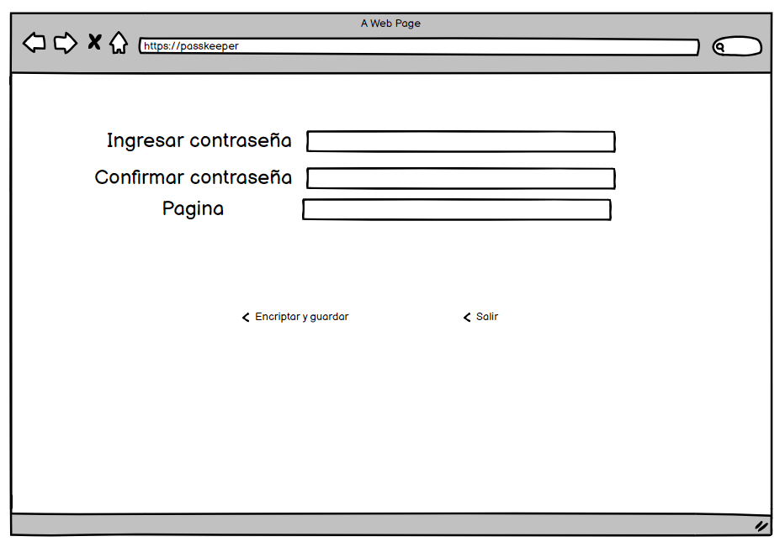

|  |  |
| --- | --- |
| Identificador | HU007 |
| Nombre (alias) | Desencriptar contraseñas al visualizarlas |
| Descripción | Como usuario, quiero que las contraseñas se desencripten temporalmente al visualizarlas para mantener su seguridad. |
| Puntos de historia (días ideales) | 2 |
| Criterios de aceptación | - El sistema debe permitir al usuario desencriptar una contraseña temporalmente solo cuando visualice su información en el sistema. |
|  | - La contraseña debe volver a encriptarse inmediatamente después de que se deje de visualizar o después de un período de tiempo predefinido (por ejemplo, 5 segundos). |
|  | - El proceso de desencriptado no debe almacenar la contraseña en formato legible en ningún momento. |
|  | - El sistema debe contar con un registro de auditoría que registre cuándo y por quién se desencriptó la contraseña. |

### 

### 

### Revisión

|  |  |  |  |
| --- | --- | --- | --- |
| Criterio | Comentario | Realizado por | Solucionado |
| Completo | Conforme | David | Sí |
| Consistente | Conforme | Jean | Sí |
| Negociable | Conforme | Esteban | Sí |
| Valiosa | Conforme | Ana | Sí |
| Estimable | Conforme | Luis | Sí |
| Pequeña | Conforme | Jean | Sí |
| Comprobable | Conforme | Sebastián | Sí |

## Ítem seis

Redacte la definición de hecho o terminado (done).

Los product owners han revisado y aprobado la implementación, confirmando que cumple con las expectativas del negocio. No deben existir defectos críticos pendientes, y todas las pruebas necesarias, tanto unitarias como de integración, han sido ejecutadas con éxito. La documentación técnica y de usuario debe estar actualizada y completa. El diseño de UX/UI ha sido validado según los estándares de usabilidad y accesibilidad definidos.

## Ítem siete

Elabore el diseño UML de la solución para el proyecto descrito en la consigna.

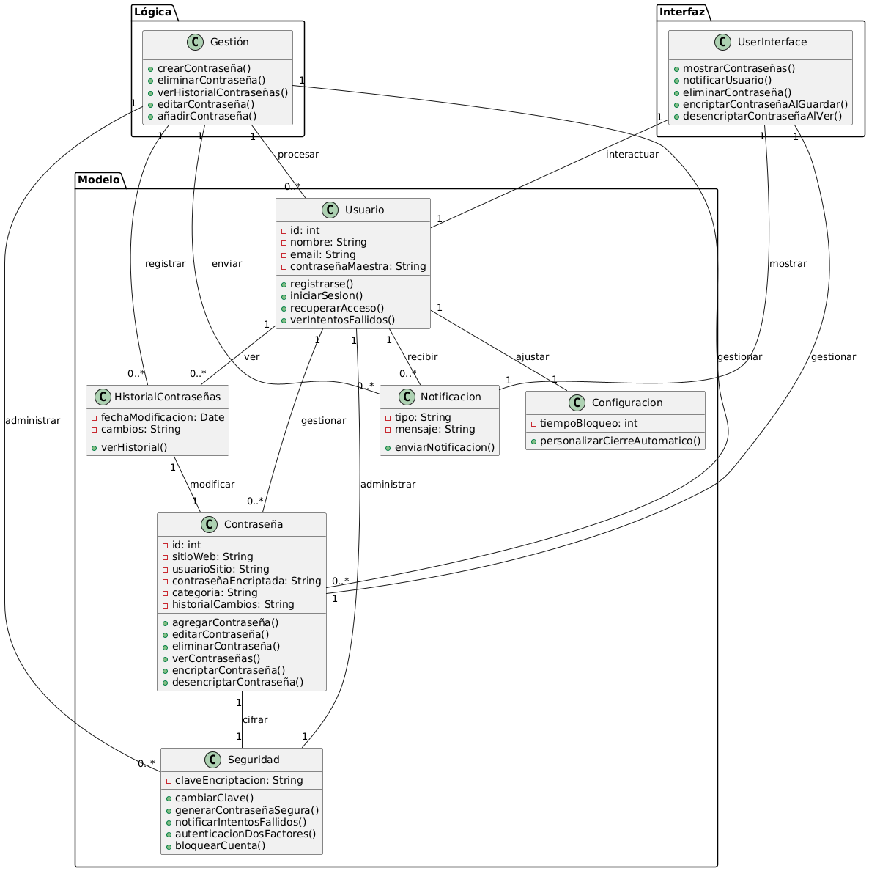

1. Como [rol], quiero [descripción de la funcionalidad] para poder [beneficio o descripción de la consecuencia].  
   Yo como un [rol], necesito [descripción de la funcionalidad], con la finalidad de [beneficio o descripción de la consecuencia].